1. Тематика: сайт, работа с HTML
2. Инициализируйте в рабочей директории репозиторий при помощи команды git init

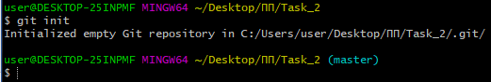

1. Пишем git status

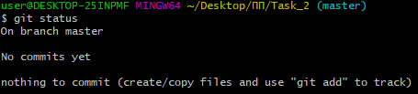

1. Создаём рабочий файл hello2.html и проверяем статус

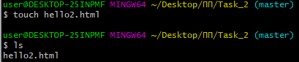

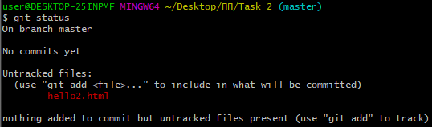

1. Добавляем файл под версионный контроль с помощью git add и проверяем статус

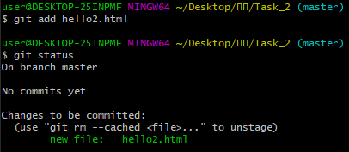

1. Пишем первый коммит

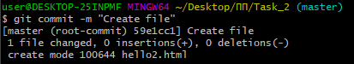

1. Изменяем файл и сохраняем

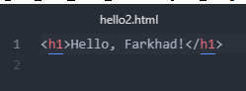 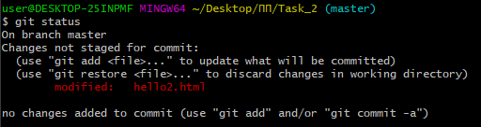

1. Обновляем файл для репозитория и с помощью git log смотрим на наши коммиты

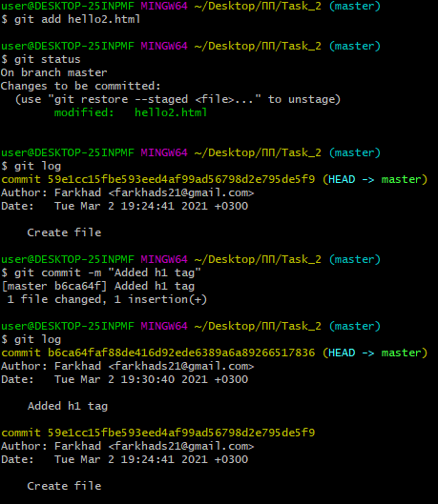

1. Создаём еще несколько файлов и добавляем под версионный контроль (git add .)

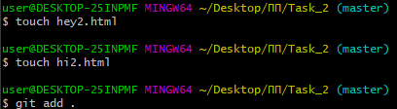

1. Работа с .gitignore

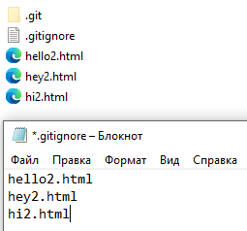

1. Работа с git branch и git checkout

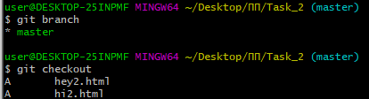

1. Создаём новую ветку



1. Проверяем все ветки

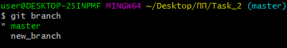

1. Сливаем изменения с помощью git merge (“Already up to date”, т.к. уже проделывал такое)

